**输入盘点数量**

**一．业务描述**

    当创建盘点凭证，盘点小组在库房清点盘点凭证所列的物料后，填写盘点的数量。盘点小组在填写盘点数量时，是不知道帐存数量的，为了避免过大的差异数量过帐，在盘点数量输入后需检查库存差异数量。如果差异数量超出正常情况，则需要检查差异原因，差异原因查明后可更改盘点数量。

    输入、更改、显示盘点数量的事物码分别是MI04、MI05、MI06。查看盘点差异数量的事物码是MI20。

**二．输入盘点数量**

**2.1 操作凭证及操作数据说明**

    本操作参照的凭证是尚未输入盘点数量的盘点凭证。

**2.2 操作**

    在前台输入事物码MI04，进入图1界面。

[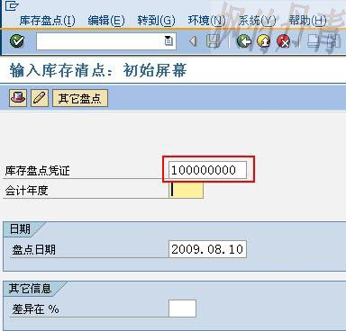](http://photo.blog.sina.com.cn/showpic.html#blogid=4e997c670100eze1&url=http://s11.sinaimg.cn/orignal/4e997c67g8e9279cb8b5a)  
图1 输入盘点数量初始屏幕

    图1是输入盘点数量的初始屏幕，输入库存盘点凭证号，按回车键进入图2界面。

[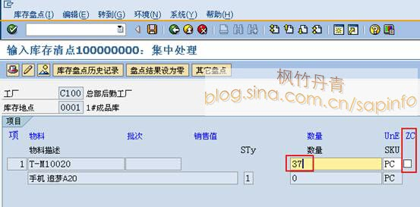](http://photo.blog.sina.com.cn/showpic.html#blogid=4e997c670100eze1&url=http://s13.sinaimg.cn/orignal/4e997c67g8e9279ea11fc)

图2 输入盘点数量界面

    图2显示了盘点凭证的项目，在此需要输入数量，有两种方式：在数量栏输入盘点的数量；在ZC栏打上选中标志标明零项（数量为0）。本操作是输入盘点数量（37）。输入完成后点击保存按钮（[输入盘点数量](http://photo.blog.sina.com.cn/showpic.html#blogid=4e997c670100eze1&url=http://s12.sinaimg.cn/orignal/4e997c67t6bbe4cef4c5b&690)），底部状态栏显示计数输入（[输入盘点数量](http://photo.blog.sina.com.cn/showpic.html#blogid=4e997c670100eze1&url=http://s4.sinaimg.cn/orignal/4e997c67t729805ead7a3&690)），操作完成。

    MI04输入盘点数据后，如需修改则需要使用事物码MI05。

**三．显示库存差异清单**

    输入盘点数量后，需要查看差异数量是否在允许范围内，这需要一个报表来完成此项任务。

    在前台输入事物码MI20，按回车进入图3界面。

[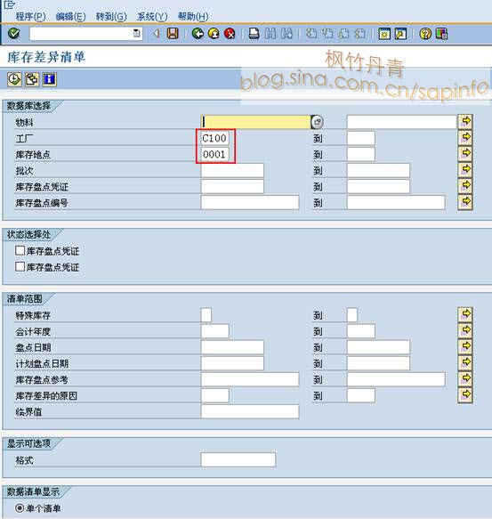](http://photo.blog.sina.com.cn/showpic.html#blogid=4e997c670100eze1&url=http://s6.sinaimg.cn/orignal/4e997c67g8e9279f94a75)

图3 库存差异清单查询条件

    图3 是库存差异清单的查询条件界面，根据输出需要输入查询的条目值范围，本例是输入工厂和库存地点编号，点击运行按钮（[输入盘点数量](http://photo.blog.sina.com.cn/showpic.html#blogid=4e997c670100eze1&url=http://s5.sinaimg.cn/orignal/4e997c67t71f70971ee84&690)）进入图4界面。

[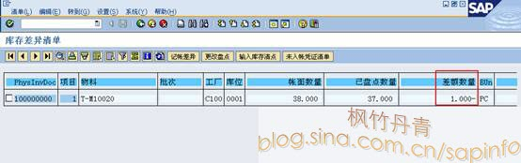](http://photo.blog.sina.com.cn/showpic.html#blogid=4e997c670100eze1&url=http://s16.sinaimg.cn/orignal/4e997c67g8e927c6de67f)  
图4 查询结果

[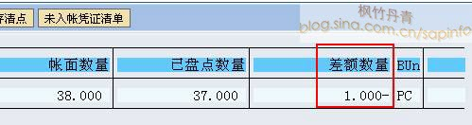](http://photo.blog.sina.com.cn/showpic.html#blogid=4e997c670100eze1&url=http://s4.sinaimg.cn/orignal/4e997c67g8e927c7d1e53)

图5 差额数量（图4局部放大）

    图4是查询的结果，图5是局部放大图，本例只查询到一条记录，可以看到帐面数量是38，已盘点数量为37，差额数量为-1，表明如过帐则是盘亏1 PC。

    如对差异数量无异议则可以进行下一步过帐操作；如有异议则查明原因并用事物码MI05更改盘点数量。